**«Екі жұлдыз» байқауы**

«Рухани жаңғыру» бағдарламасы аясында аудандық білім бөлімінің ұйымдастыруымен Біржан сал ауданында мұғалімдер мен оқушылар арасында «Екі жұлдыз» байқауы өтті. Осы байқауға Абай атындағы №2 қазақ орта мектебінің оқу ісінің меңгеруші Уразова Назира Ахметқызы мен қызы Уразбай Айдана Мұратқызы қатысты. Жетекшісі Мұхамеджарова Сандуғаш Балтабекқызы. Астананың 25 жылдық мерейтойына арнап «Астана» әнін шырқады. Осы конкурстың қорытындысы бойынша «Екі жұлдыз» байқауына белсене қатысып, Бас жүлде иеленіп, облысқа жолдама алды.

Сәуір айының 20 жұлдызында облыстық «Екі жұлдыз» байқауына қатысып, Қазақстандық салалық білім және ғылым қызметкерлері кәсіптік одағының Астана қаласы мен Ақмола облыстық ұйымының төрағасы Б.Абдрахмановтан «Өнерлі өрге жүзер» номинациясын иеленді.

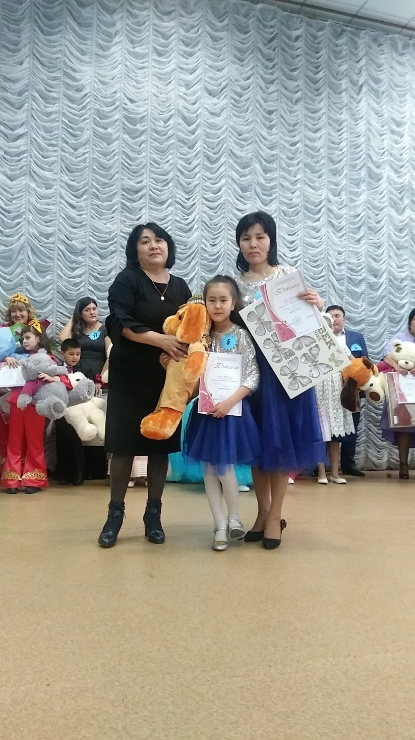

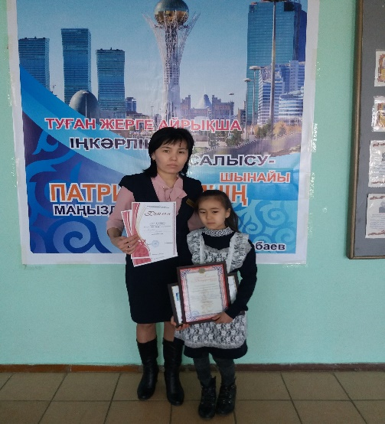 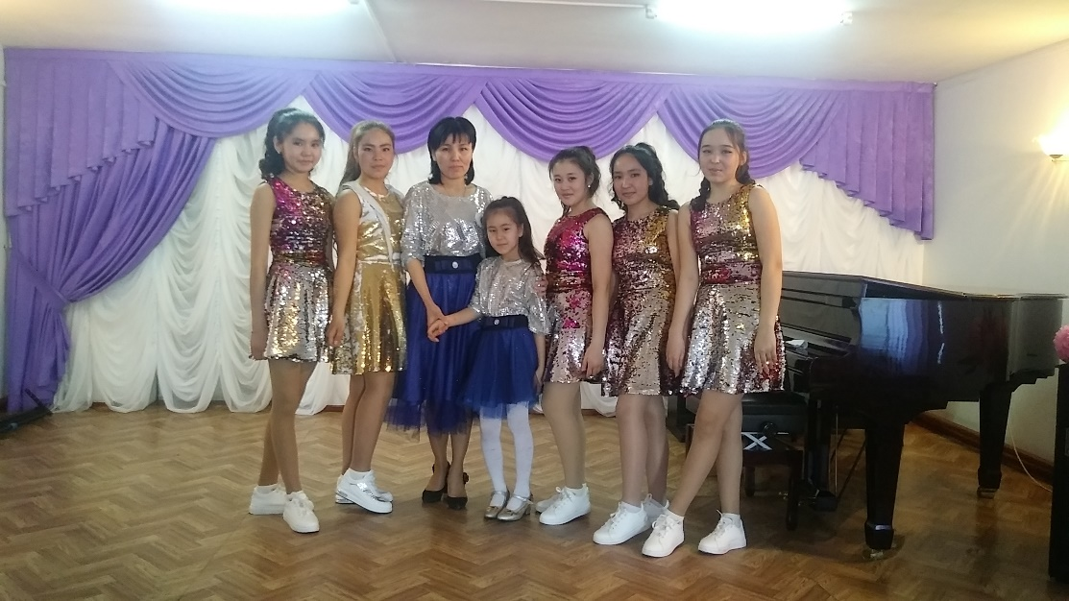

Шарипова Гүлғайым,

Тәлімгер.